山东省2025年下半年高等教育
自学考试免考课程网上申请考生须知

山东省高等教育自学考试免考课程审核是自学考试毕业审核的重要组成部分。现将2025年下半年高等教育自学考试免考课程网上申请有关事项告知如下：
一、申请时间
2025年11月18日至11月20日（上午9：00—12：00，下午13：00—17：00），共3天时间。逾期不接受申请。
二、申请条件
（一）符合下列山东省高等教育自学考试毕业条件:
1.考完专业计划规定的全部课程，并取得合格成绩;
2.完成规定的毕业论文（设计）或者其他实践性环节学习任务，并取得合格成绩;
3.所取得的学分达到专业考试计划规定的要求；
4.经有关单位鉴定思想品德合格；
5.课程替换符合规定；
6.申请自学考试专升本（独立本科段）专业毕业的考生，须持具有学历教育资格的高等学校、高等教育自学考试机构颁发的专科（或以上）学历证书。
（二）符合《山东省高等教育自学考试课程免考实施细则（修订）》规定。免考细则有关内容详见山东省教育招生考试院网站（https://www.sdzk.cn/NewsInfo.aspx?NewsID=5030）。
三、申请流程
（一）访问“http://www.shandong.gov.cn/”进入“山东省人民政府”网站，如下图。
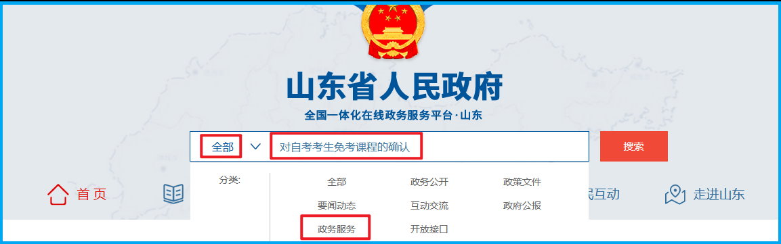
（二）在网站首页的搜索框左侧点击“全部”，从“分类”中选择“政务服务”，在文本框中输入“对自考考生免考课程的确认”，点击“搜索”后，从搜索结果中找到如下页面。
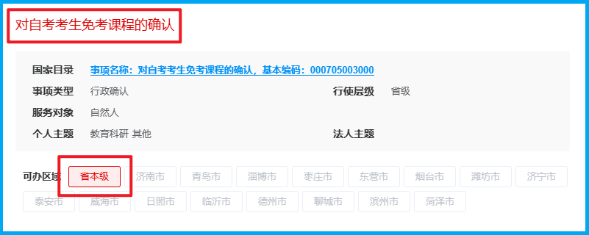
（三）点击红色标题“对自考考生免考课程的确认”，在弹出的“选择事项”页面中，点击红色框内的“立即办理”。
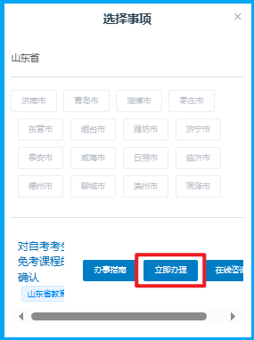
（四）进入下图所示的“个人登录”页面。如果从未使用过山东省政务网，登录前需要先完成个人注册，点击右下角的“立即注册”，填写基本信息完成个人注册账号。个人注册账号完成后，返回“个人登录”界面。
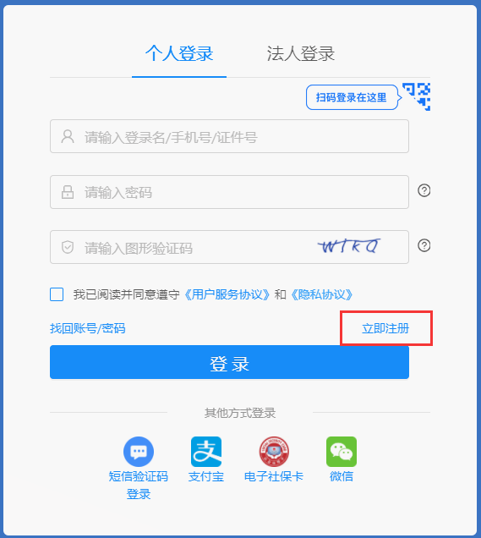
（五）考生在“个人登录”界面成功登录后，进入下图所示页面。
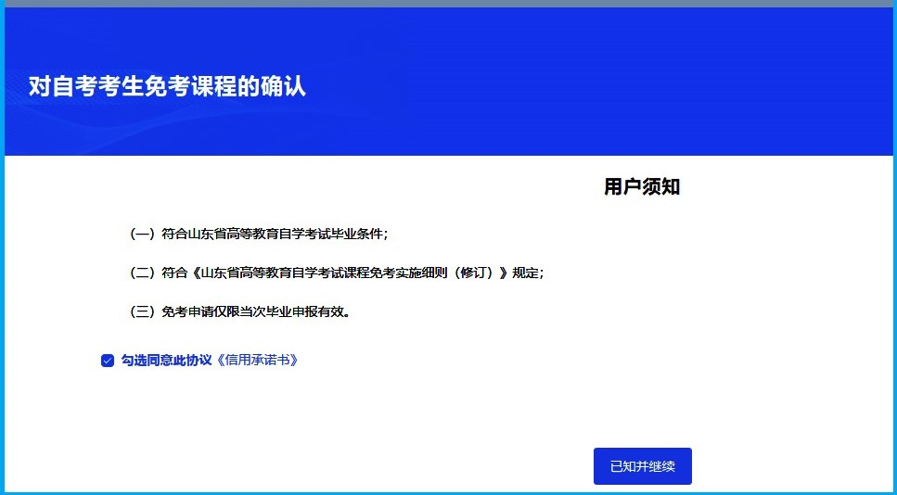
（六）勾选同意此协议《信用承诺书》，点击“已知并继续”，同意授权后按照系统提示进行智能预检和智能导办，检查完基本信息，进入业务表单页面进行填写。业务表单填写要求及模板展示如下：
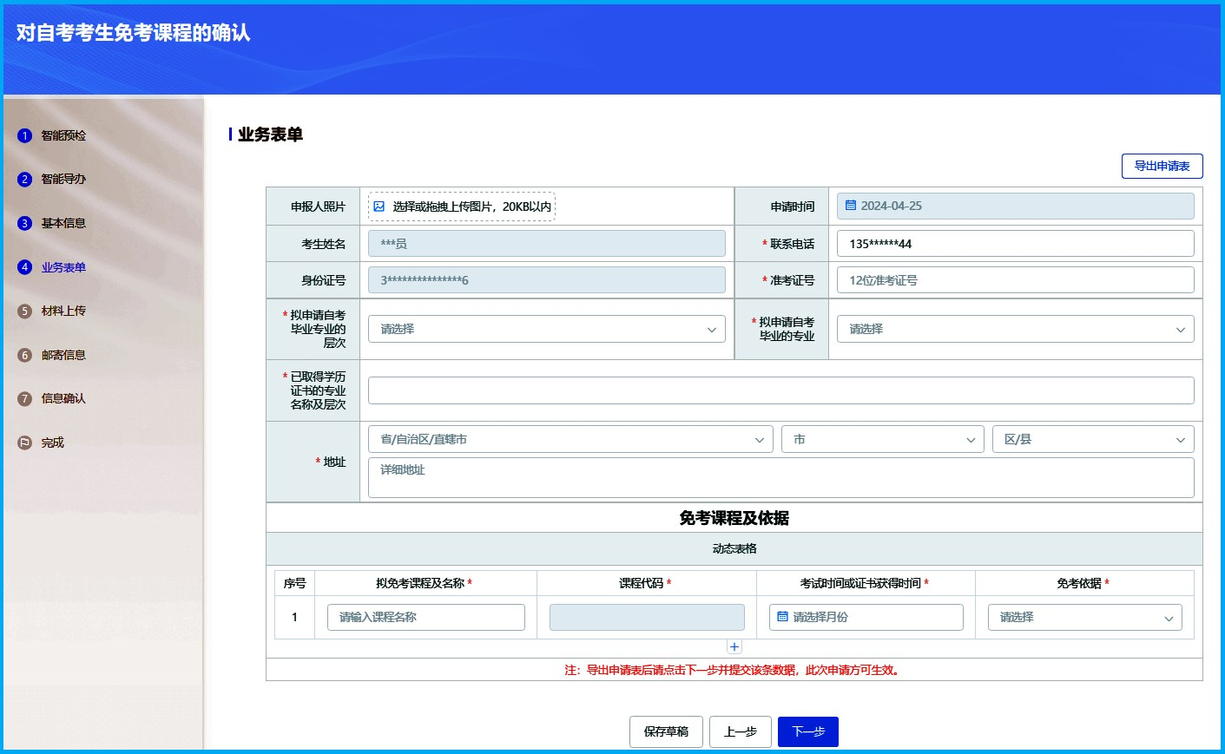
（七）业务表单填写说明。
1.业务表单中带“*”为考生必填项，表中灰色内容为系统默认，不可修改。
2.申报人照片要求：照片要求使用近期正面免冠彩色照片，大小不超过20KB，格式为JPG。
3.“已取得学历证书的专业名称及层次”需要填写用于免考自学考试课程的专科或本科及以上学历证书的专业名称和专业层次，例如：电气自动化（本科）。
4.“拟免考课程及名称”需要填写自考课程的规范名称，不得简写。免考依据从下拉框中选择。如果需要免考多门课程，请点击“+”按钮，添加新课程行。
5.填写完业务表单后，点击“导出申请表”按钮，可打印免考申请表留存。
6.点击“下一步”按钮，进入材料上传页面（如下图），请点击绿色的“点击上传”按钮，按照要求上传对应的材料图片，图片格式为JPG。
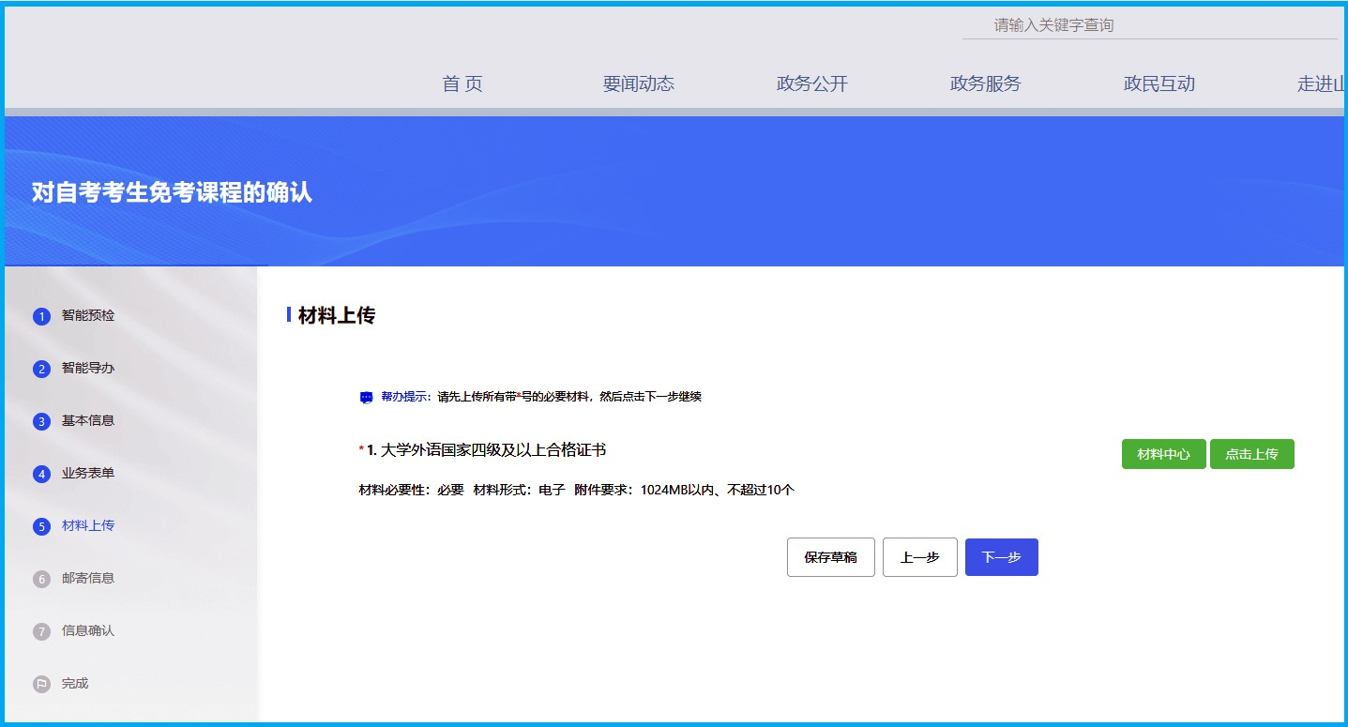
7.完成材料上传后，点击“下一步”按钮进入信息确认页面，考生检查确认后提交最终的免考申请，出现“申请提交成功”页面后（如下图），办理完成。
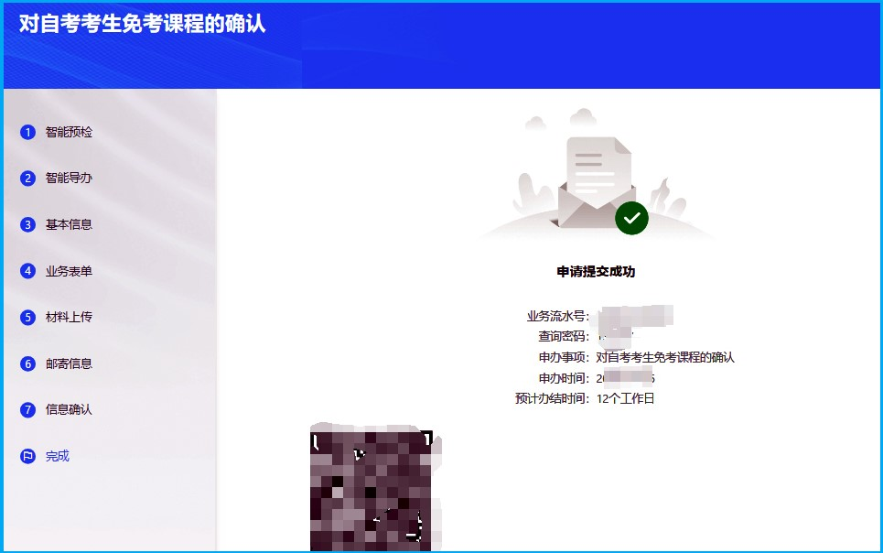
（八）审核结果查看。
“对自考考生免考课程的确认”审核完成后，我省会将审核结果回登至该网站，考生可登录“山东省政务网”，点击右上角“姓名”进入“个人专属服务空间”界面，在“我的办事”中“我的办件”页面查找“对自考考生免考课程的确认”，查看办件状态，点击“操作—查看”可查看详细的办理情况（如下图），同时也会收到审核结果告知短信。
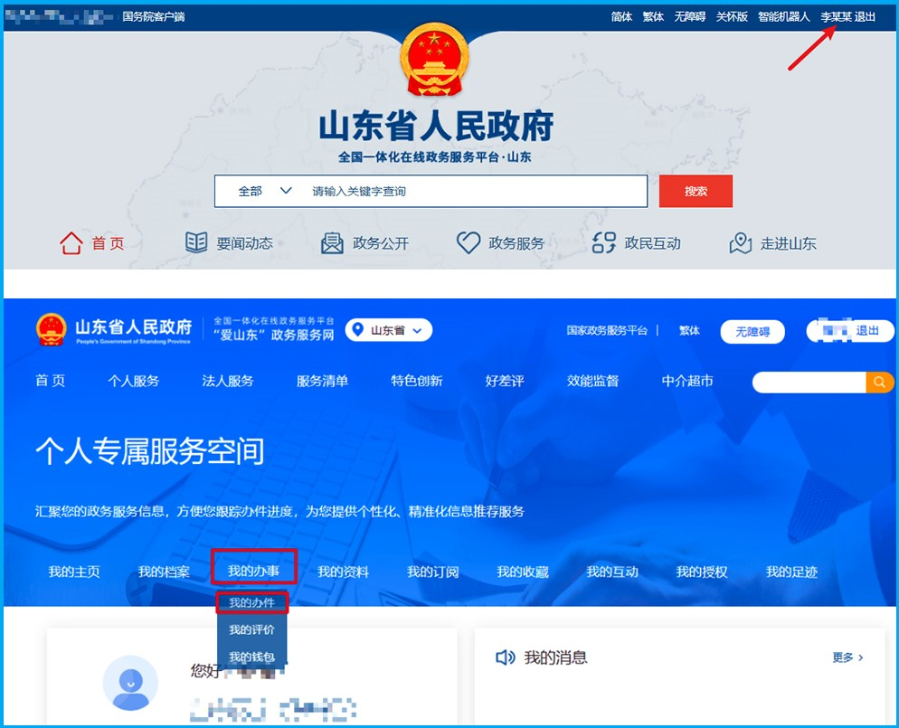
四、有关说明
考生在专科及以上各类高校确已学过且考试成绩合格的“习近平新时代中国特色社会主义思想概论”课程，须在毕业申报时办理课程对顶，无需办理该课程的免考。
本次自学考试课程免考仅限2025年下半年自学考试毕业申请使用。在毕业申请审核时，将按照我省自学考试专业开考文件等政策规定，对课程免考是否符合毕业条件进行再次审定。请广大考生在提交课程免考申请前认真阅读本须知，了解《自学考试课程免考网上申请常见问题说明》（附件1）内容，按规定流程进行网上申请操作。免考申请过程中遇到问题，可电话咨询省、市教育招生考试机构（联系电话见附件2）。

附件：1.自学考试课程免考网上申请常见问题说明
2.高等教育自学考试免考申办联系电话

山东省教育招生考试院
2025年10月13日
附件1
自学考试课程免考网上申请常见问题说明

一、2025年下半年自学考试不毕业，需要申请课程免考吗？
不需要。考生在申报毕业前一周申请课程免考。
二、申请课程免考有时间限制吗？
自考课程免考确认是我省政务服务事项，有严格的办理时限规定。2025年下半年申请课程免考的考生必须在11月18日至20日（共3天）的规定时间内办理，逾期不接受申请。
三、如何理解“已取得学历证书的专业”和“拟申请自考毕业的专业”？
举例：考生已取得某高职院校全日制教育的A专业毕业证书，参加自学考试B专业考试并申报课程免考。那么，已取得学历证书的专业便是A，拟申请自考毕业的专业便是B。
四、考生用于课程免考的专业与自学考试专业为同一专业的，能否申请课程免考？
不能。举例说明：考生已取得某高校全日制汉语言文学专业的本科毕业证书，如报考自学考试汉语言文学专业本科，这两个专业为同一专业，不能申请课程免考。
五、《习近平新时代中国特色社会主义思想概论》是否需要办理课程免考？
不需要。考生在专科及以上各类高校确已学过且考试成绩合格的“习近平新时代中国特色社会主义思想概论”课程，须在毕业申报时办理课程对顶，无需办理该课程的免考。
六、新计划中的英语（专）、英语（专升本）课程能否免考？
能。按照我省2023年自学考试专业计划调整文件，00012英语（一）的免考规定适用于13124英语（专），00015英语（二）的免考规定适用于13000英语（专升本）。
七、对包含理论和实践的课程，免考申请时要注意什么？
考生在填报这类课程的免考申请业务表单时，只须填写理论部分的课程代码和课程名称，无须填写实践环节考核部分的课程信息。
举例：《管理系统中计算机应用》课程由理论部分（00051）和实践部分（00052）组成，考生只需填写课程代码00051《管理系统中计算机应用》课程办理免考，无需填写00052《管理系统中计算机应用（实践）》，系统自动对理论和实践进行关联。
八、业务表单中的“拟免考课程及名称”能否简写？
不能。“拟免考课程及名称”必须与专业考试计划中的课程名称完全一致，否则无法选择免考依据。
举例：英语（二）课程，不能简写为英语二。
九、带括号的自学考试课程，括号是什么格式？
课程名称中带括号的，应在中文输入法的模式下输入全角中文括号。举例：英语（二）为全角中文括号，(二)为半角英文括号，平台无法识别。
十、考生选择“免考依据”不准确，能否通过免考审核？
不能。考生填写“拟免考课程及名称”，没有准确选择免考依据，即便上传了证明材料，也会被审核驳回。考生应及时修改并提交，确保免考依据与事实材料一致相符。
十一、拟申请免考的课程必须是毕业专业计划中的课程吗？
是的。考生拟申请免考的课程，必须是考生申请自学考试毕业专业计划中的课程。如果拟申请自考毕业的专业计划中没有考生填报的课程，其课程免考将会被驳回。
举例：全国计算机应用技术证书（NIT）考试《管理系统中信息技术的应用》模块合格证书，可免考《管理系统中计算机应用》，也可免考《计算机应用基础》。假设考生拟申请毕业的专业是工商管理（专升本），填报了《计算机应用基础》和《管理系统中计算机应用》的免考申请，这种情况将会被审核驳回，因为《计算机应用基础》不在工商管理（专升本）专业计划中，考生应及时修改并重新提交。
十二、已免考课程能否执行新旧计划的课程对顶？
不能。依据《关于山东省高等教育自学考试专业考试计划调整有关事项的通知》（鲁自考委〔2023〕4号）第三条要求，考生按“新计划”或“旧计划”申报毕业，其计划内的课程均可按照我省自学考试免考实施细则申请免考，但已免考的课程不能执行新旧计划的课程对顶，只能在免考课程所属的新或旧计划内使用。
十三、上传的免考材料照片格式必须是JPG格式吗？
是的。考生不要上传BMP、PNG格式的图片，也不要上传PDF格式的材料，平台无法识别非JPG格式照片。JPG格式的照片必须清晰。
十四、考生没有导出申请表，是否影响免考审核及毕业申报？
不影响。导出申请表为可选择项，考生不导出、不打印此表，不会影响课程免考申请的审核及毕业申报。
十五、考生的免考申请被驳回后应怎么做？
驳回一般分两种情况：
一是考生填写的信息不准确、提交的材料不全、免考依据选择错误等，考生应根据审核驳回原因进行修改或补充材料等，在规定时间内再次提交申请；
二是考生不符合我省免考实施细则有关规定，审核结果为不通过，网上申请将被终止。
十六、考生什么时候可以查询课程免考的审核结果？
考生一般可于提交申请的第二天进行查询。我省将及时审核考生提交的课程免考材料，请考生耐心等待。
十七、考生如何查询课程免考的审核结果？
考生可登录“山东省政务网”，在“我的办事”中“我的办件”页面查看审核结果。不管申请通过还是被驳回，都会将审核结果以手机短信方式进行推送，考生可关注手机短信。
十八、我省自考部分学分制专业计划中的选考课能否免考？
不能。我省经济法学、市场营销、护理学、教育管理等4个专业的旧计划属于学分制改革专业计划，其选考课程不能免考。
十九、选考学分顶替英语（二）、英语（专升本）、英语（专）是否需要申请免考？
不需要。举例：考生不考英语（二），要加考其他不少于14学分的课程来顶替英语（二），可在毕业申请时直接顶替，不属于免考。
二十、采购管理、工商管理、物流管理、市场营销等专业的证书课程是否需要办理免考？
不需要。考生取得相应专业的职业资格证书，可以按照专业考试计划顶替对应的课程，可在毕业申请时直接顶替，不需申请免考。
二十一、考生过去成功申请了课程免考但没有办理毕业，这次还需要重新申请课程免考吗？
需要。我省自学考试课程免考信息当次有效，以往免考数据不归集。考生办理毕业，本次需要重新申请课程免考并提交相关材料。
二十二、免考申请中上传的材料照片有哪些要求？
考生上传的用于免考的各类证书、成绩单的照片必须完整、清晰、准确。我省将会通过中国高等教育学生信息网（学信网）和教育部教育考试院官网对有关信息进行核验，对提供虚假证书或材料的，将按照《国家教育考试违规处理办法》等法规进行处理。
附件2
高等教育自学考试免考申办联系电话
省、市 | 联系电话
省教育招生考试院 | 0531-82598767
济南 | 0531-86111580、86111577
青岛 | 0532-85786231
淄博 | 0533-2793615
枣庄 | 0632-8688127
东营 | 0546-8315366
烟台 | 0535-2101815
潍坊 | 0536-8231670
济宁 | 0537-2319105
泰安 | 0538-8520990
威海 | 0631-5810202
日照 | 0633-8779325
临沂 | 0539-8318884
德州 | 0534-2388603
聊城 | 0635-8246515
滨州 | 0543-3187817
菏泽 | 0530-5191028、5333535

